中國文化大學教育部高教深耕計畫成果紀錄表

子計畫 | A4-1-2 從想到做的培育搖籃-創客中心
具體作法 | 華岡創客中心
主題 | 3D列印教學工作坊-3D模型切片教學
內容  （活動內容簡述/執行成效） | 主辦單位：教資中心  活動日期：2021/11/15 1800-2000  活動地點：大慈館B1 創客中心  主 講 者：羅治民老師  參與人數： 18 人  內 容：  中國文化大學教學資源中心2021年11月15日利用TEAMS平台辦理3D列印教學工作坊-3D模型切片教學，本次邀請羅治民老師來為同學傳授3D模型軟體操方法及3D模型的切片教學。本次規劃兩次課程，第一次以TEAMS做軟體操作教學，第2次則採實機列印操作教學。  執行成效：  3D列印需先有3D模型，辦理教學需有足夠且堪用的電腦設備，還要搭配同學較長時間的課後練習才能夠比較熟練。本次透過TEAMS教學，讓同學可以有較充足的時間去做練習，並可在老師邊授課的情況下，讓同學可邊同步操作軟體，進行有效的互動學習。
 | 活動照片電子檔名稱  (請用英數檔名) | 活動照片內容說明(每張20字內)
 | 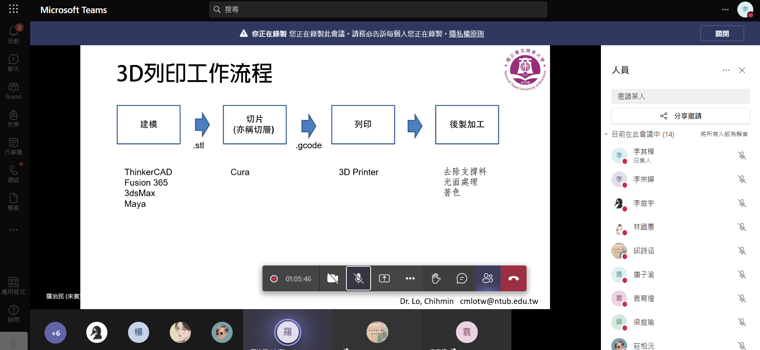 | 3D列印流程介紹
 | 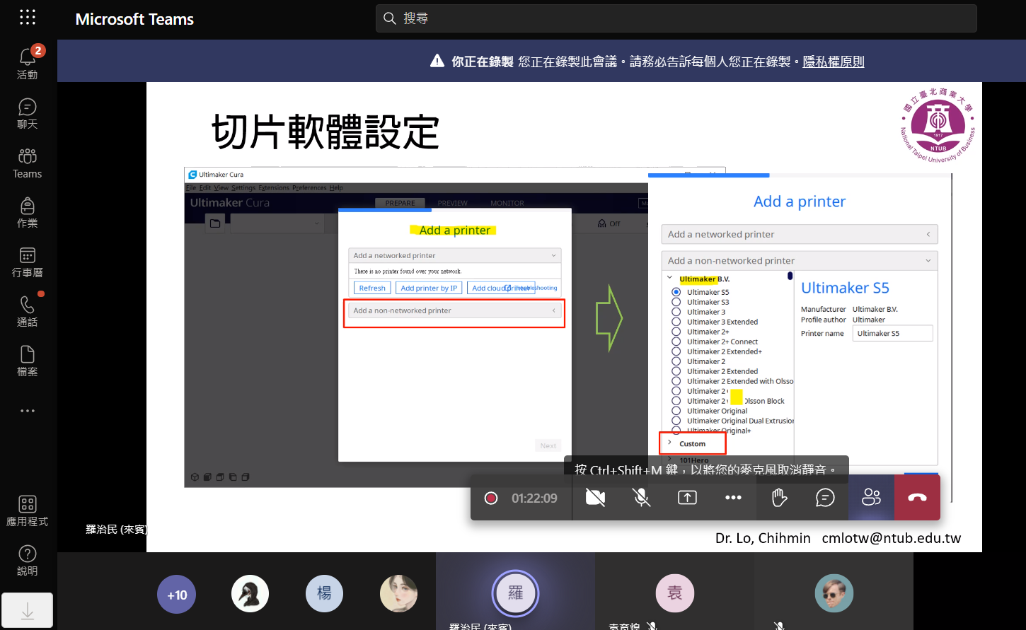 | 老師指導同學施作
 | 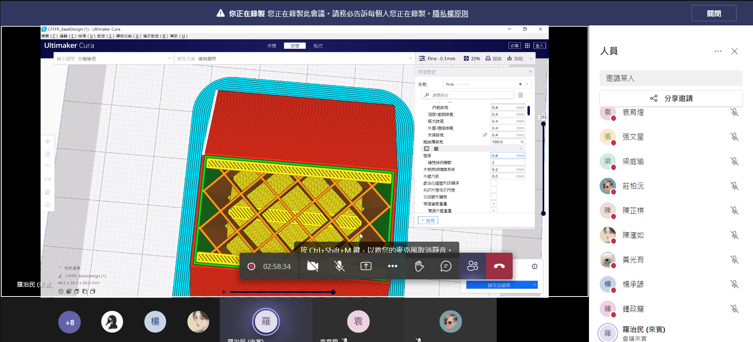 | 切片軟體操作

